Họ và tên : Mai Quốc Bình

MSSV : PS23929

Môn : WE3023

Link figma : https://www.figma.com/file/OgjUaugRlE11Nxvr365exY/The-Coffee-House?node-id=0%3A1

TRANG CHỦ

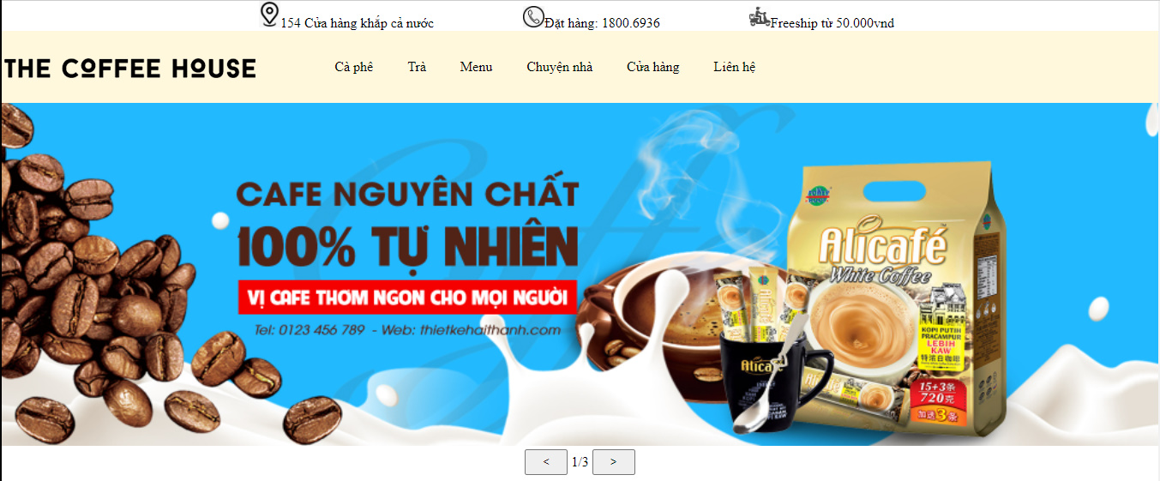

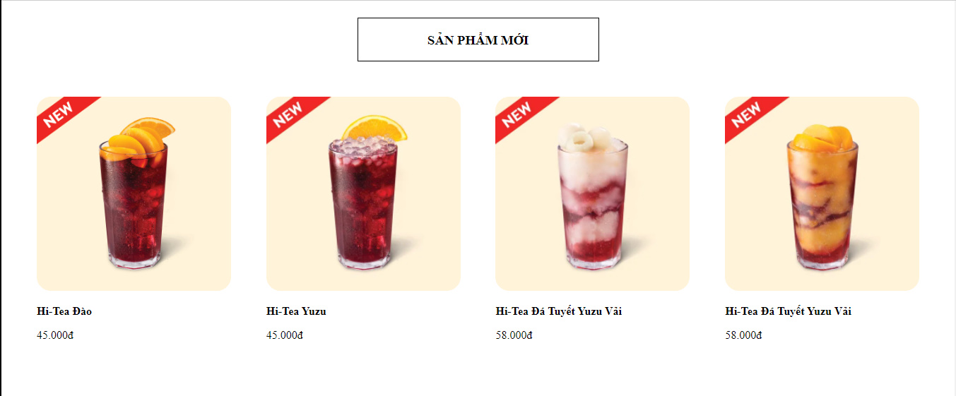

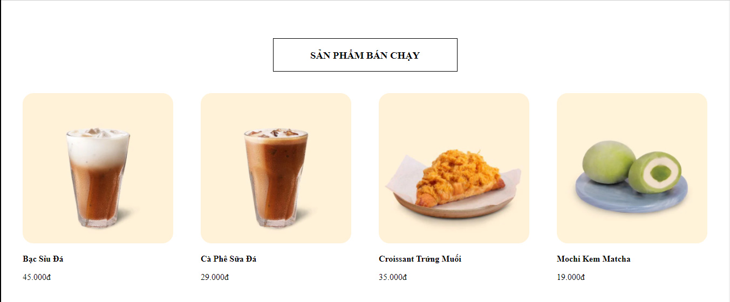

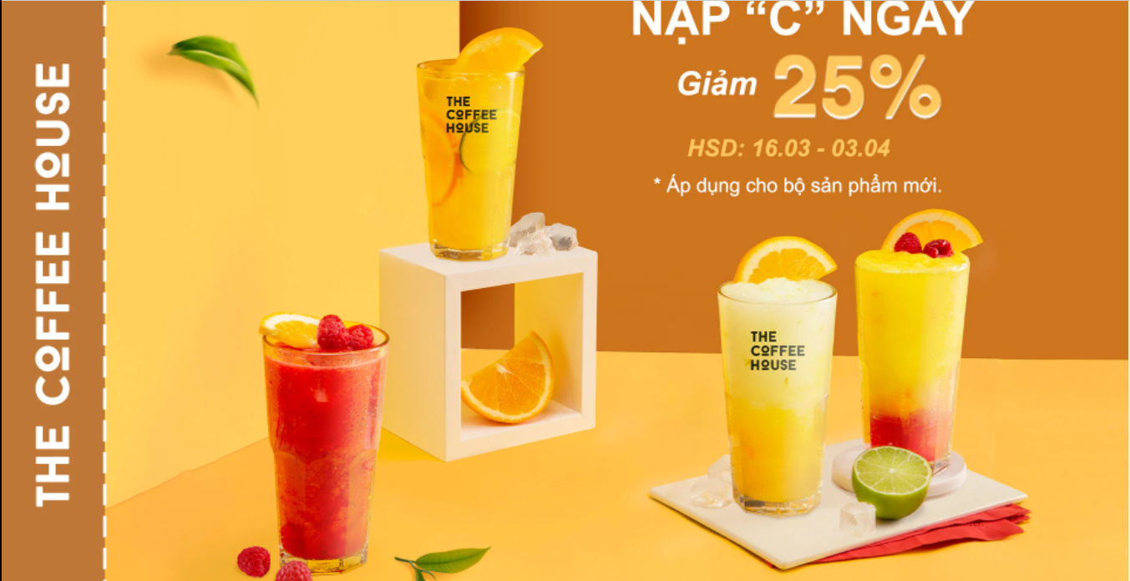

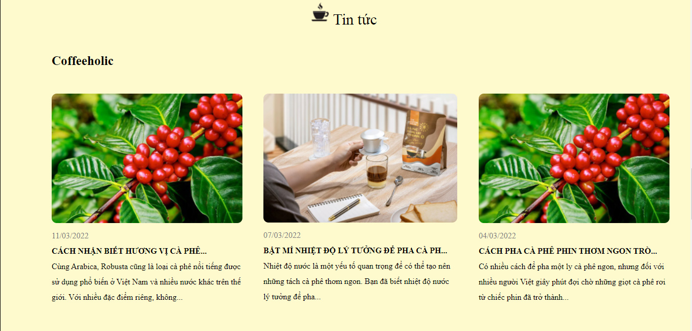

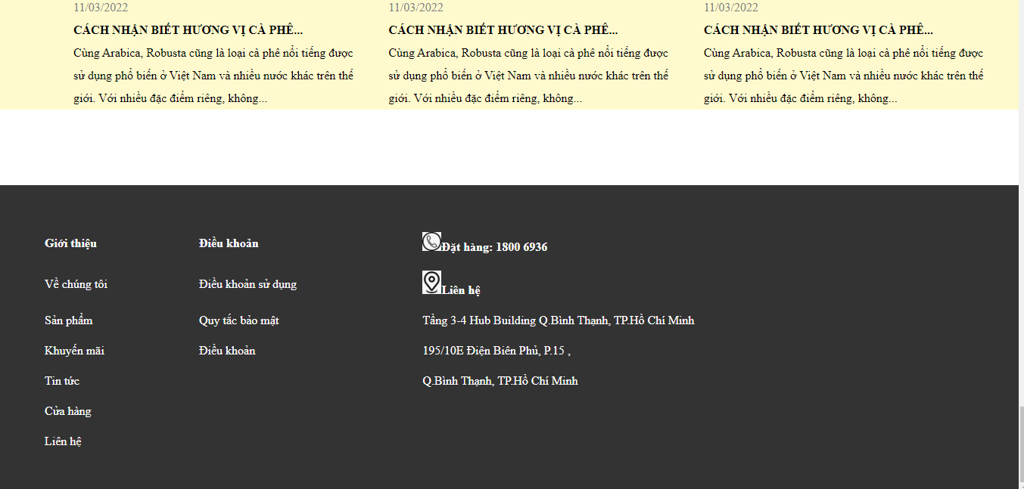

Có tổng cộng 5 trang con

*Code phần header cho web :

+ Thêm icon + nội dung cho phần header

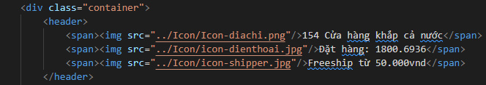

+ Code css chỉnh cho nằm giữa trang web

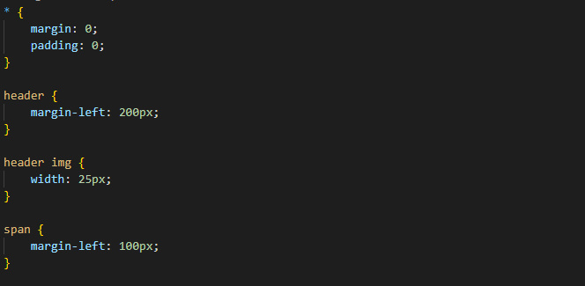

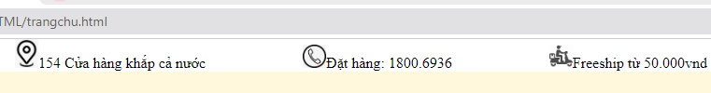

**\*Code thanh menu :**

+ Code HTML thanh menu chính + menu con

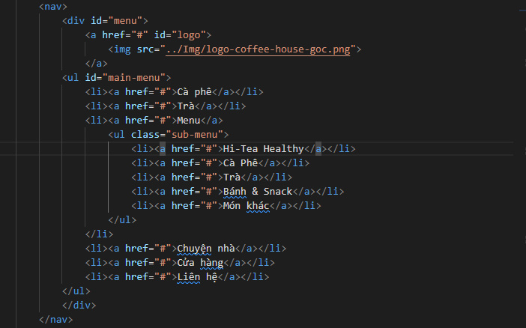

* Dùng thẻ ul và li để tạo nên danh sách cần tạo nên menu.
* Tạo menu phụ ở các đề mục như Menu.
* Gọi các id và class để code css.

+ Code CSS cho thanh menu :

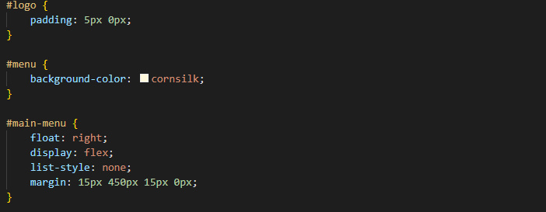

* Xóa các dấu chấm trước các thẻ <li>.
* Set màu back-ground cho phù hợp.
* Dùng display: flex để cho các menu nằm cách đều nhau.
* List-style : none để xóa các gạch dưới của các thẻ <li>



**\*Code slideshow banner quảng cáo**

+ Code HTML :

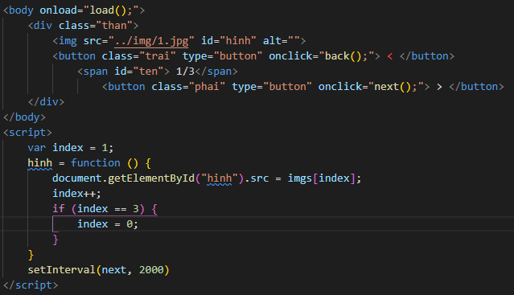

* Đưa hình vào bằng thẻ img và gán id cho hình
* Dùng thẻ button + đặt tên class cho hai button trái và phải
* Dùng onclick để gọi hàm JS cho từng button chuyển slide
* Set time chuyển slide.

+ Code CSS :

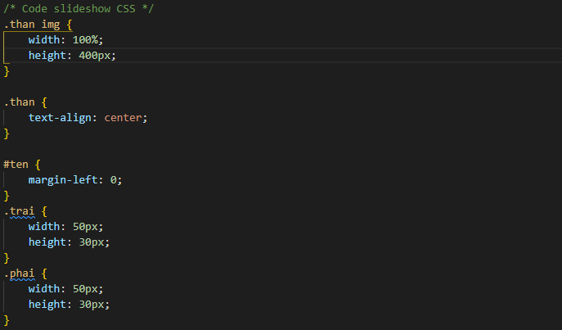

+ Code JS :

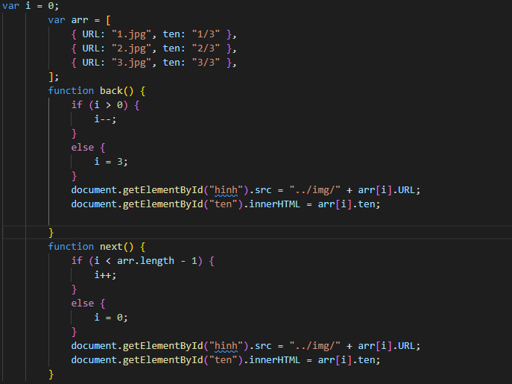

* Tạo mảng gồm tên của từng hình muốn làm slide + tên ở dưới khi chuyển slide
* Tạo hai hàm cho hai button back và next
* Dùng hàm if nếu đến cuối slide hoặc đầu slide chọn sẽ chuyển vế 1/3 hoặc 3/3 + gọi hình cho từng tên Id đã đặt ở HTML

+ Code JS time chuyển slide :

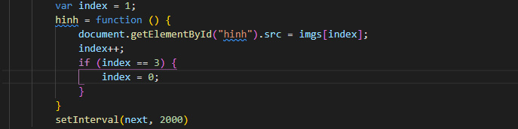

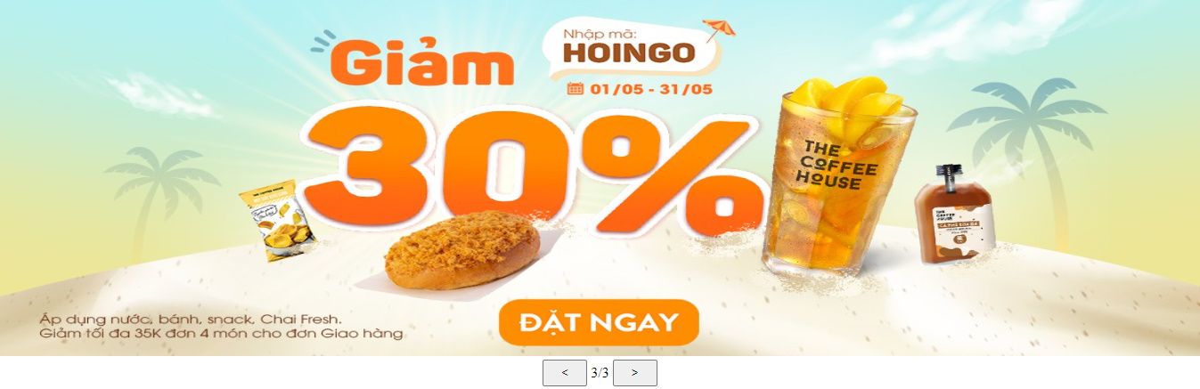

**\*Code sản phẩm :**

+ Code HTML sản phẩm mới :

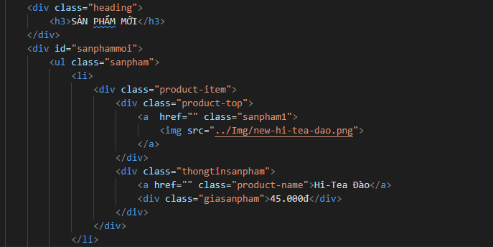

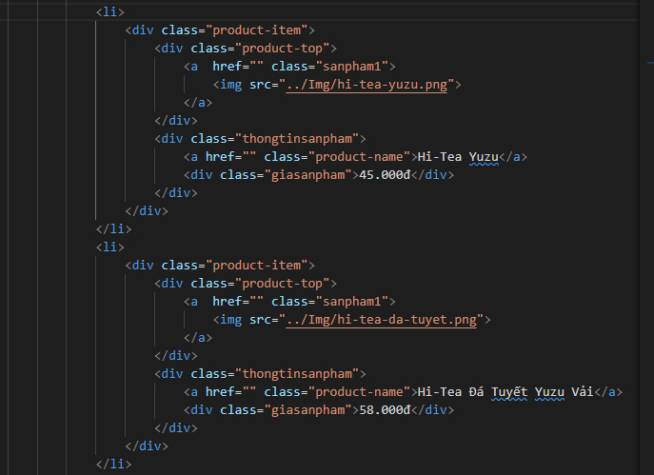

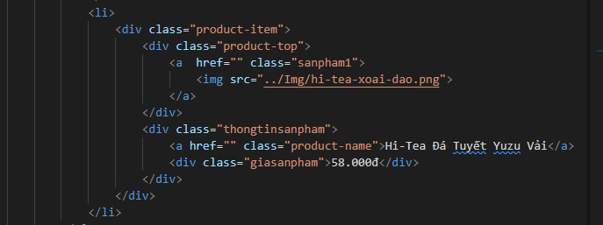

+ Code HTML sản phẩm bán chạy:

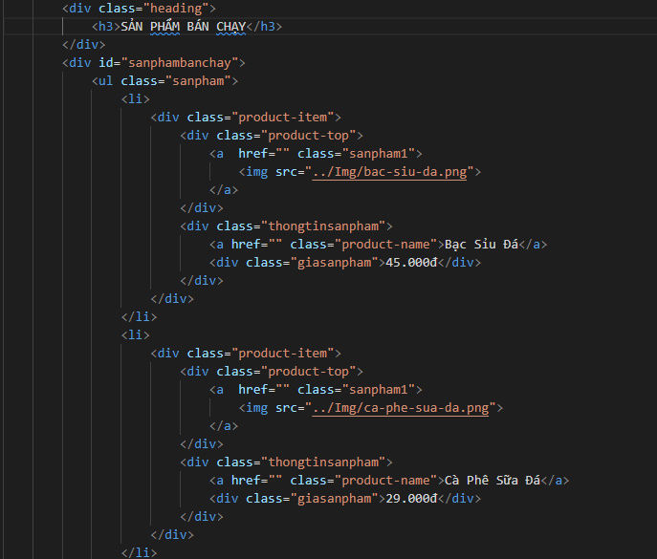

* Gọi tên từng class cho từng div
* Dùng thẻ a để link hình ảnh + tên sản phẩm đến trang chi tiết sản phẩm
* Dùng ul li để tạo ra list sản phẩm

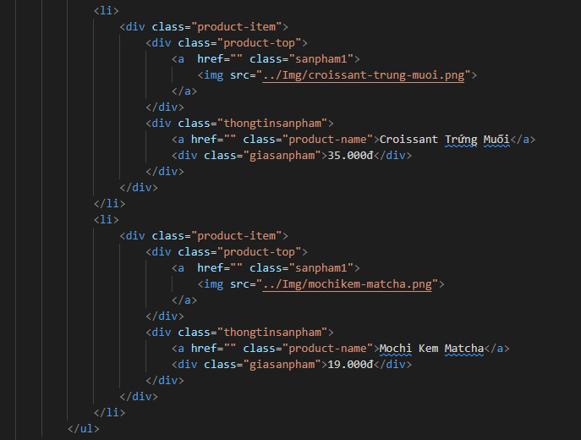

+ Code CSS của sản phẩm :

*Code CSS của sản phẩm bán chạy và sản phẩm mới giống nhau nên em chỉ code 1 CSS chung.

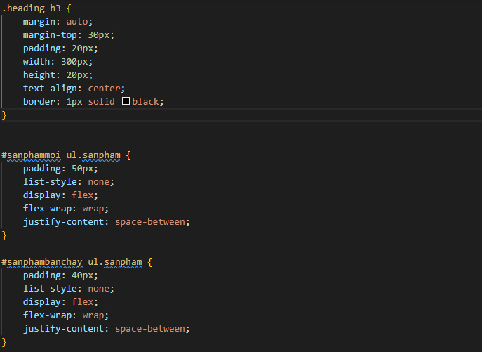

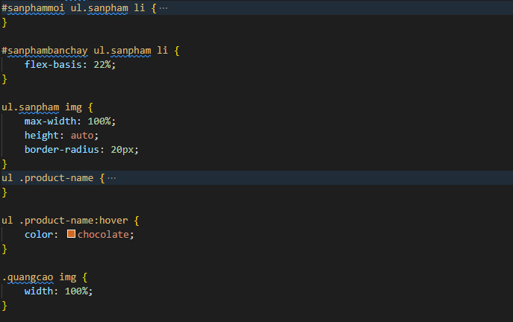

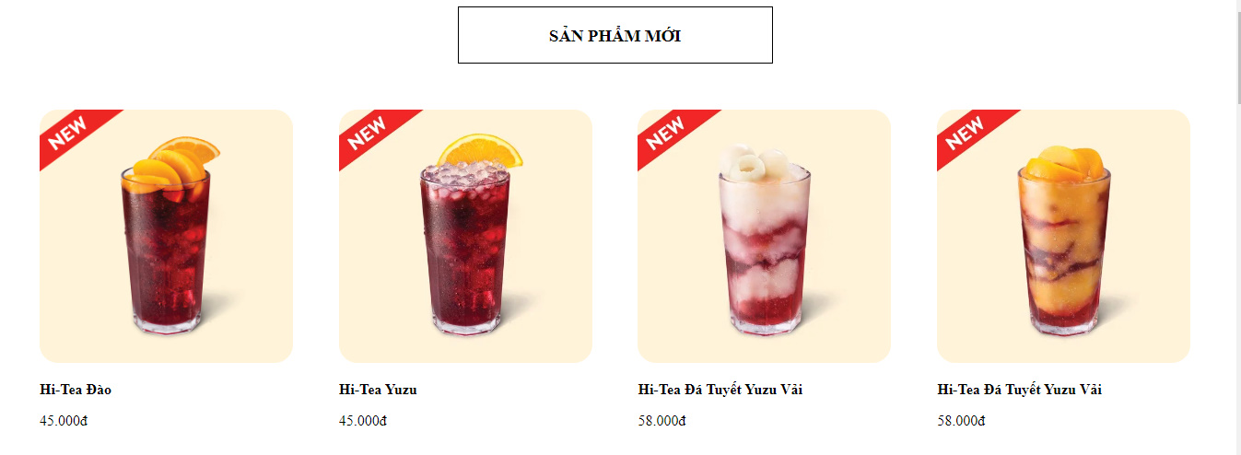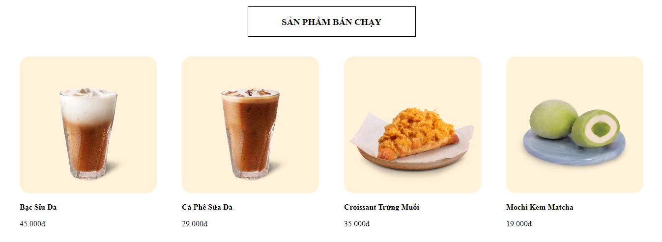

**\*Code banner quảng cáo:**

+ Code HTML :

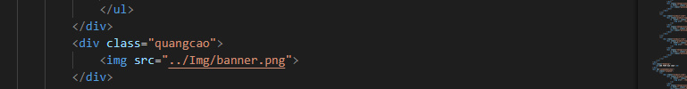

* Gọi class + đưa hình vào

+ Code CSS :

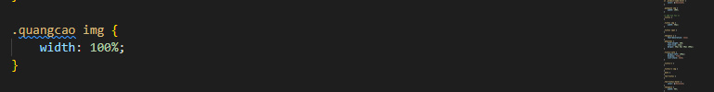

* Cho full bề ngang màn hình

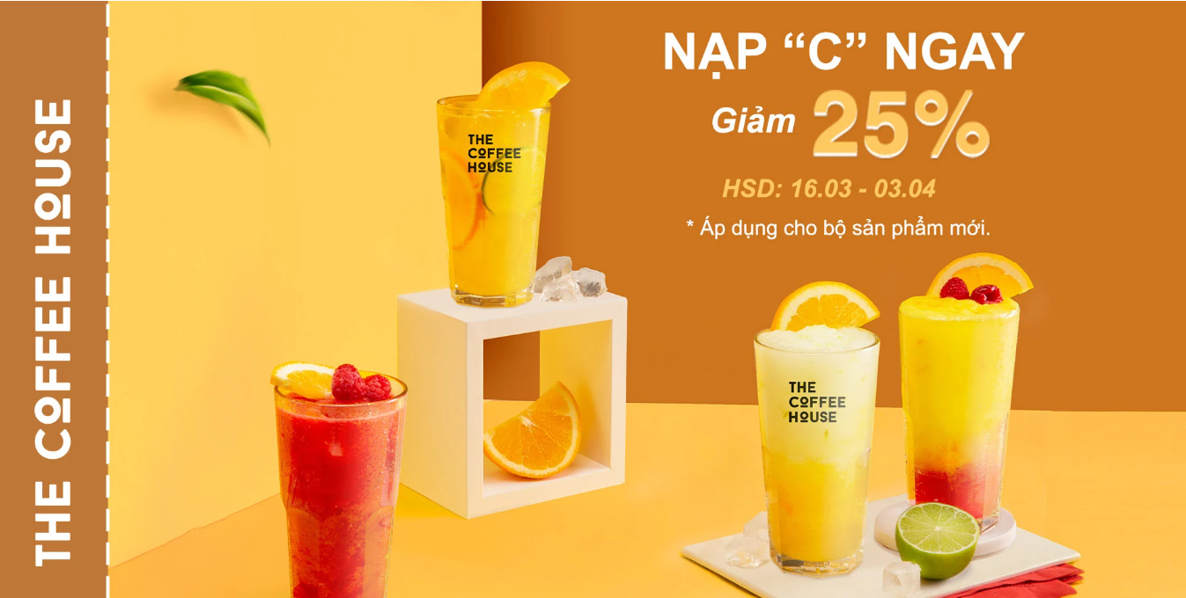

**\*Code tin tức :**

+ Code HTML tiêu đề :

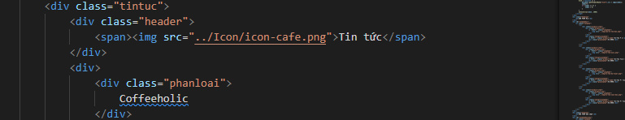

+ Code CSS tiêu đề :

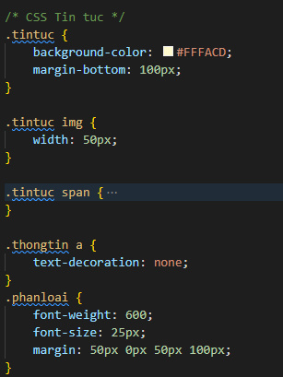

* Gọi class header và icon phần tiêu đề header

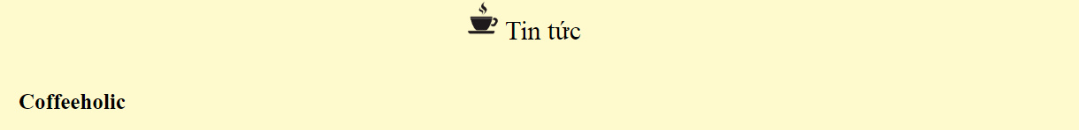

+ Code HTML từng tin tức :

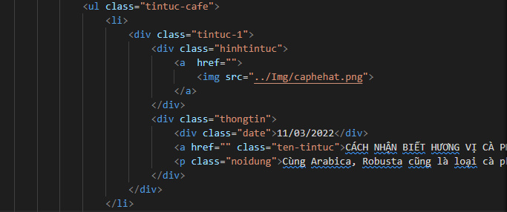

* Đặt tên từng class, tạo ul + li gọi tên cho từng dòng như nội dung, tiêu đề, ngày tin tức,…

+ Code CSS :

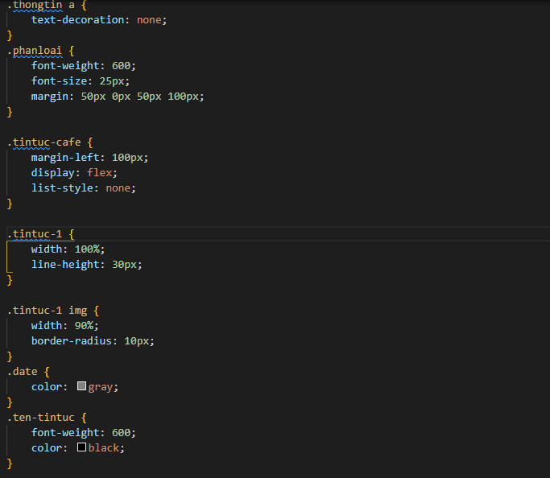

* Xóa gạch chân cho từng li trong ul, chỉnh width + height cho phù hợp.
* Sử dụng display : flex để chia đều các nội dung trên trang web.
* Chỉnh độ to nhỏ của header, tên, ngày tin tức, bo góc, màu.

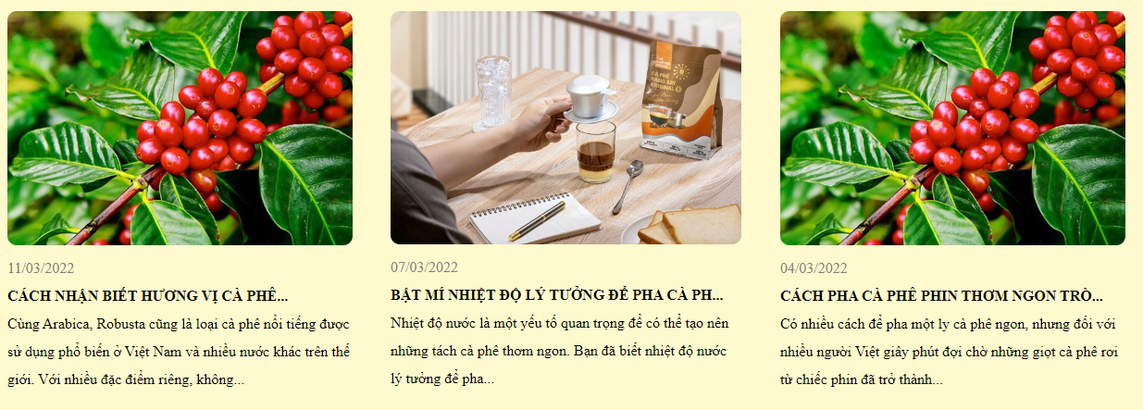

**\*Code Footer :**

**+ Code HTML :**

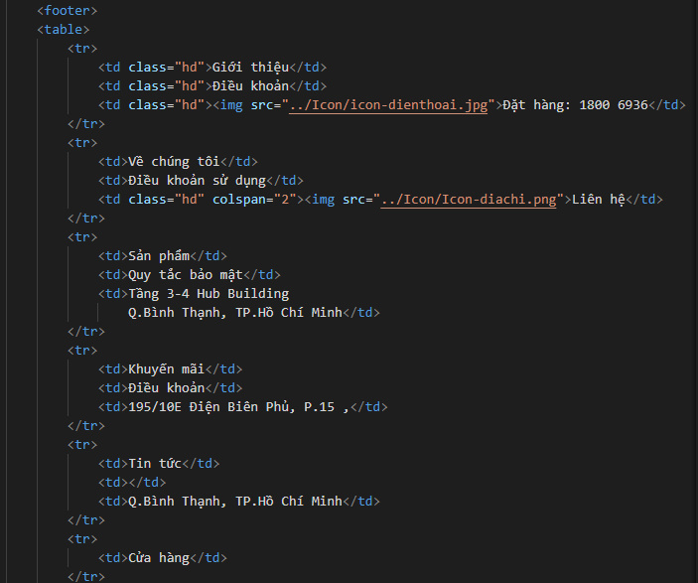

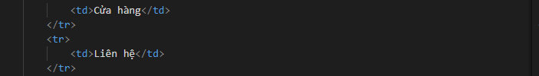

* Code HTML code theo dạng table với thẻ <tr> là hàng <td> là cột
* Đặt class cho từng tiêu đề cần code css cho nổi bật
* Thêm các icon trước các thông tin như liên hệ, địa chỉ,…

**+ Code CSS :**

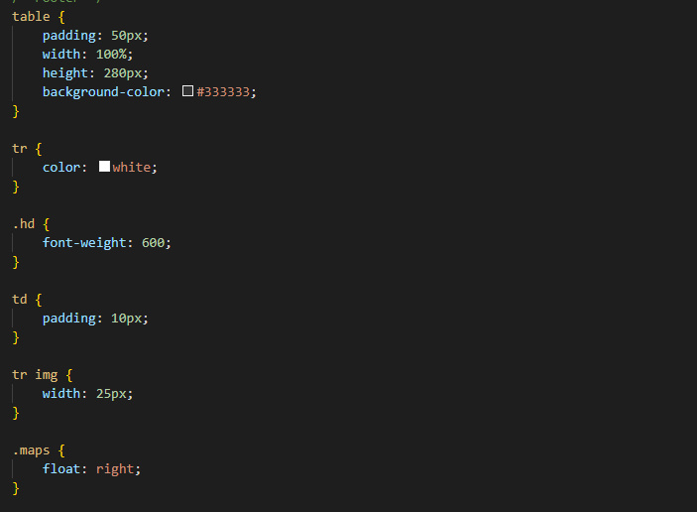

* Chỉnh khoảng cách giữa các cột cho vừa với bề ngang của trang web.
* Chỉnh màu chữ hợp với màu nền ( ở đây là màu đen và trắng).
* Im dâm cho tiêu đề, chỉnh kích thước icon cho hợp với kích thước chữ.

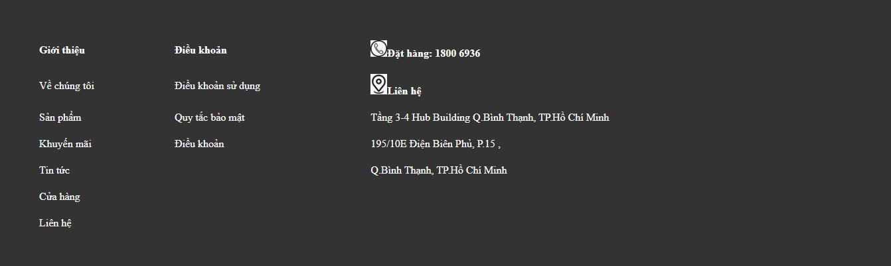

CÀ PHÊ

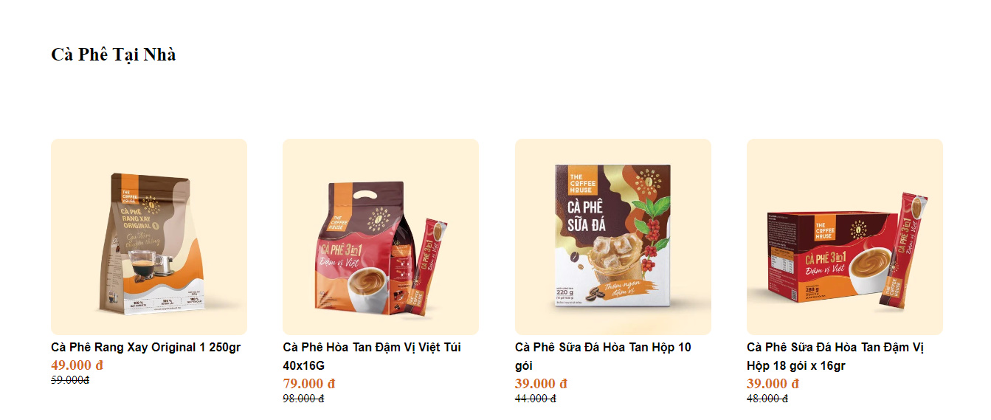

Code HTML :

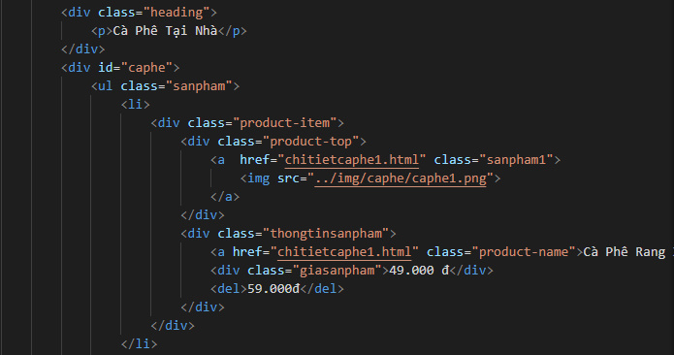

* Tạo bố cục div lớn div nhỏ và đặt tên cho từng class.
* Thêm hình ảnh đặt lệnh img trong thẻ <a> để link khi bấm vào sẽ dẫn đến trang chi tiết sản phẩm.
* Dùng ul và li để tạo danh sách các sản phẩm cũng như đặt tên class cho các tiêu đề cần lên CSS.(Ở đây là giá sản phẩm, hình ảnh, tên sản phẩm,…)

Code CSS :

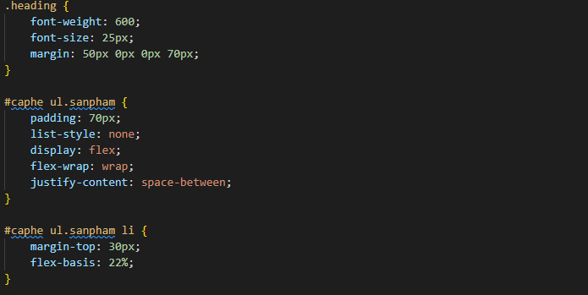

* Chỉnh font chữ cho phù hợp cũng như độ đậm nhạt.
* Dùng display : flex để cho các sản phẩm của từng <li> cách đều nhau phù hợp theo kích thước của trang web.
* Xóa các dấu chấm trước mỗi thẻ <li> bằng list-style : none.
* Chỉnh kích thước cho từng sản phẩm bằng lệnh flex-basics ( ở đây em cho từng sản phẩm chiếm 22% để tạo nên danh sách 4 sản phẩm như hình trên)

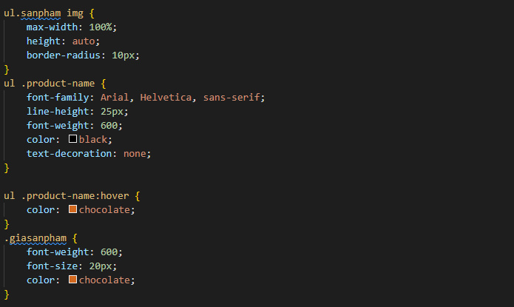

* Chỉnh kích thước ảnh cho đủ phù hợp + bo góc hình ảnh vừa đủ để không nhọn quá bằng lệnh border-radius.
* Chỉnh font chữ, khoảng cách giữa các dòng
* Set up màu cho từng tiêu đề như tên sản phẩm , giá sản phẩm,… đã gọi class ở HTML.

**CHI TIẾT SẢN PHẨM**

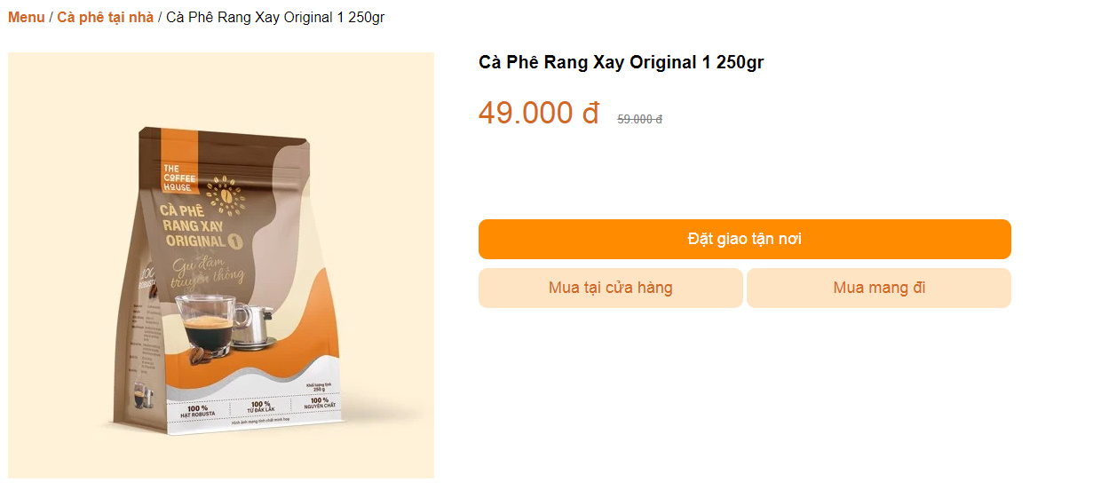

**Code HTML :**

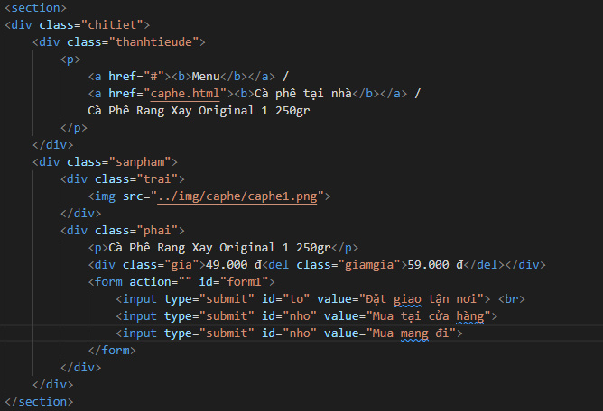

* Tương tự như những trang khác tạo thành từng div và đặt cho từng class khác nhau.
* Ở div sanpham em tạo thành 2 div đó là bên trái và bên phải để tạo thành layout như hình trên với bên trái là hình sản phẩm, bên phải là chi tiết sản phẩm và form đặt hàng.

Code CSS :

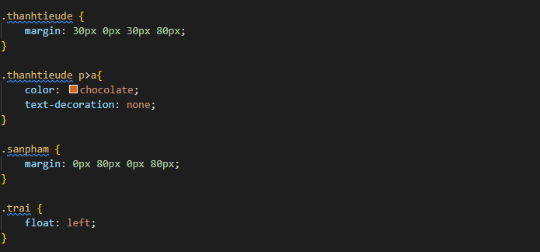

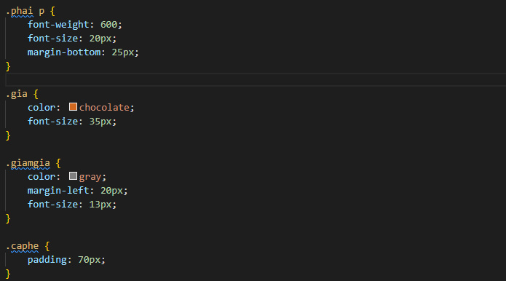

* Chỉnh căn trái hoặc phải bằng lệnh float.
* Chỉnh padding cho cách đều trang web cho dễ nhìn.
* Chỉnh cỡ chữ nhìn cho phù hợp.

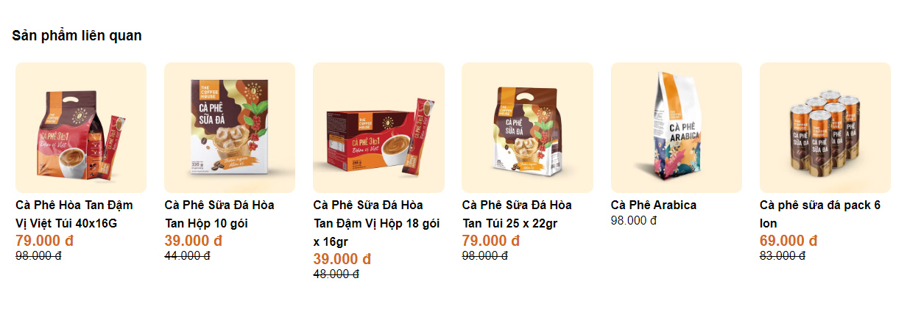

Phần này thì em code y chang bên phần web cà phê nên em copy code bên đó qua nên đa số HTML và CSS đều giống nhau.

Chỉ khác ở chỗ là em chỉnh kích thước của từng sản phẩm cho nhỏ lại để tạo thành layout 6 sản phẩm trên một hàng như thế này.

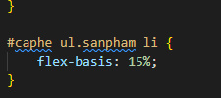

**TIN TỨC**

**Phần header**

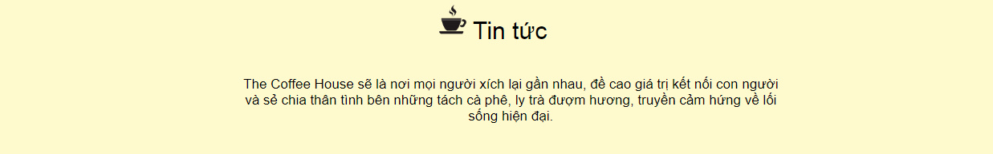

Code HTML :

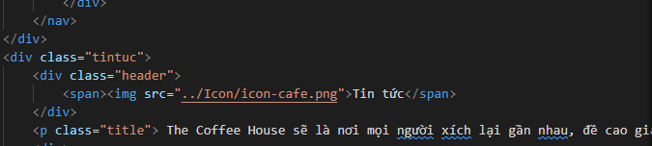

* Đặt hình ảnh trong thẻ span.
* Đặt tên cho từng class thẻ div.
* CSS em đã viết ở những trang khác nên em chỉ copy thôi.

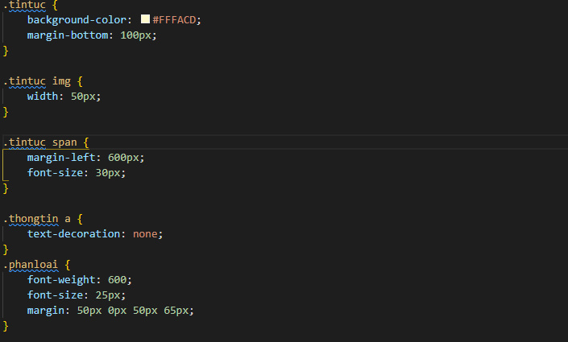

* Chỉnh màu background.
* Chỉnh width cho cái icon cho vừa với tiêu đề.

**Phần tin tức :**

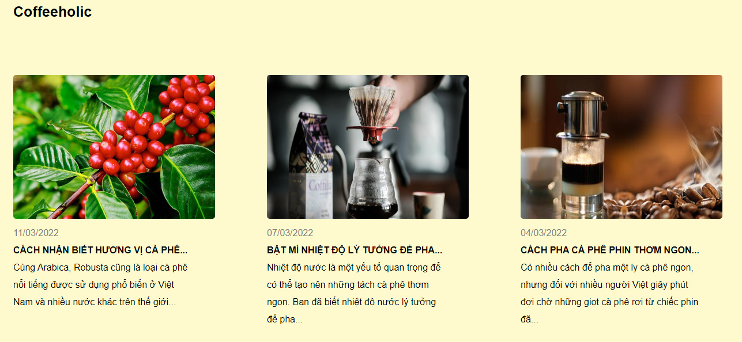

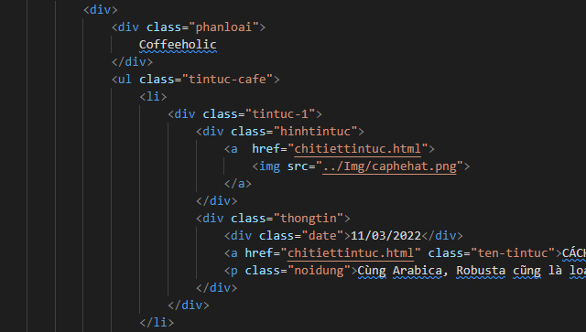

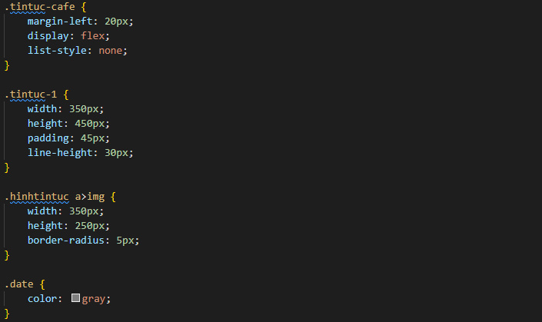

* Dùng display flex để tự động căn cho list dàn đều trang web.
* Chỉnh kích thước từng tin tức bằng width height.
* Chỉnh hình tin tức cho vừa với thông tin.

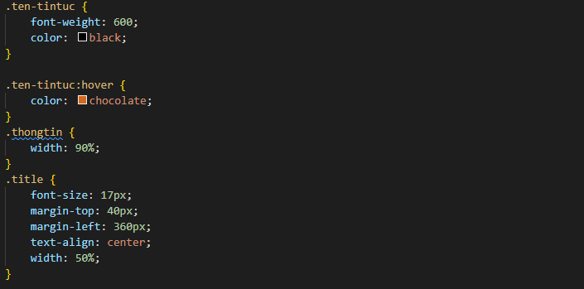

* Chỉnh cho tên tin tức đậm bằng font-weight.
* Chỉnh màu cho từng class đã gọi ở HTML.

**CHI TIẾT TIN TỨC**

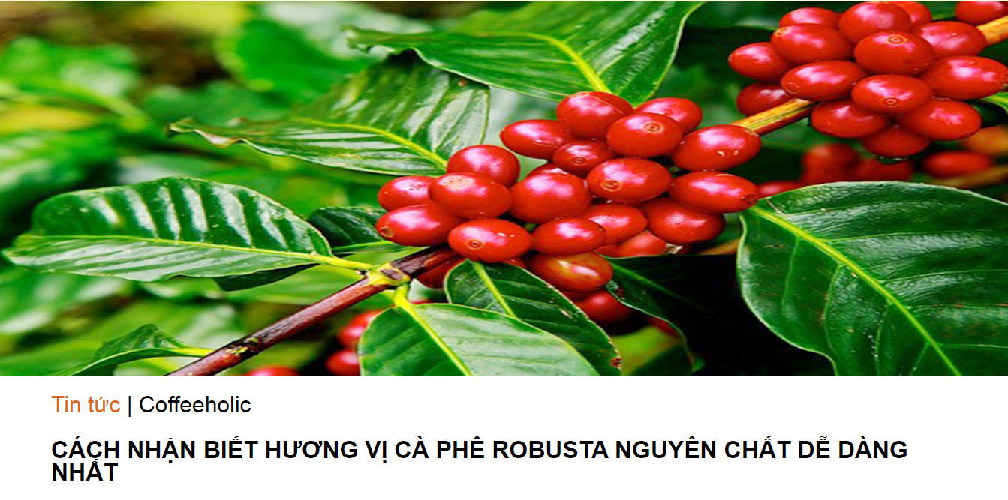

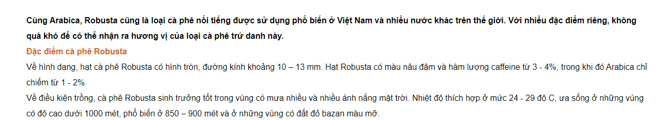

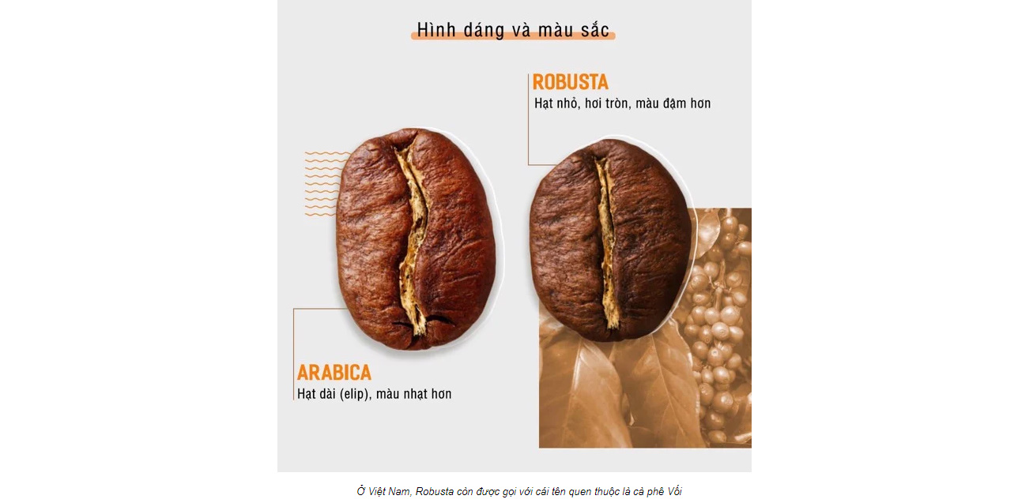

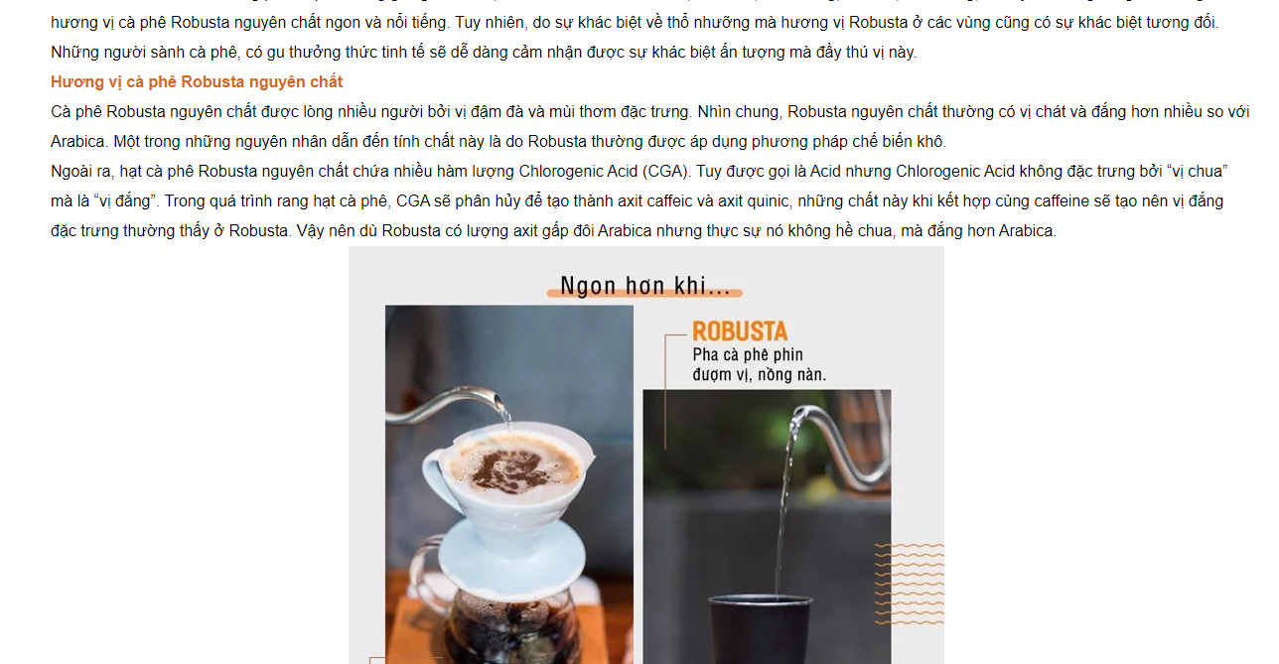

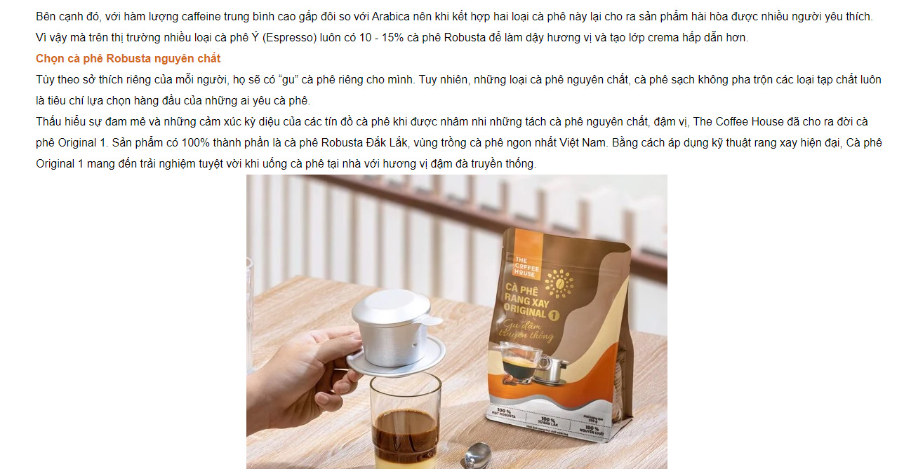

**Code HTML :**

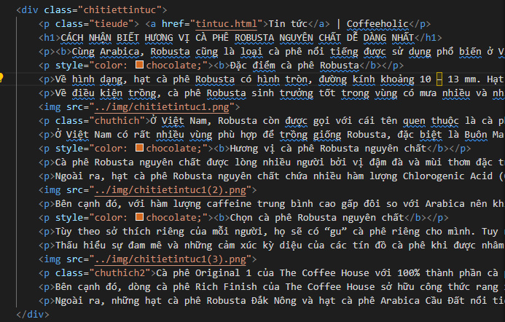

* Gọi tên class cho những chỗ đặc biệt như : chú thích, tiêu đề, …

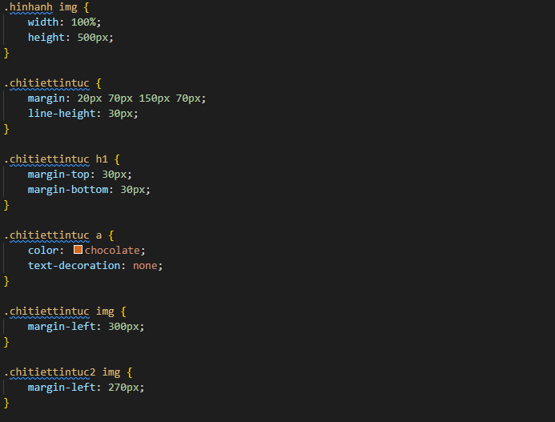

* Chỉnh kích thước hình ảnh full màn + chiều cao phù hợp
* Chỉnh khoảng cách giữa các dòng nội dung phù hợp.
* Chỉnh cho tiêu đề cách nội dung một khoảng phù hợp cho dễ nhìn bằng margin.

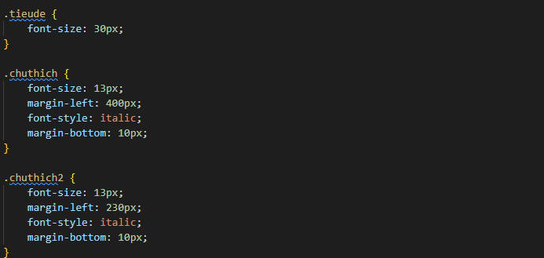

* Chỉnh kích thước chữ tiêu đề và nội dung.
* Đổi kiểu chữ cho chú thích thằng italic.

**LIÊN HỆ**

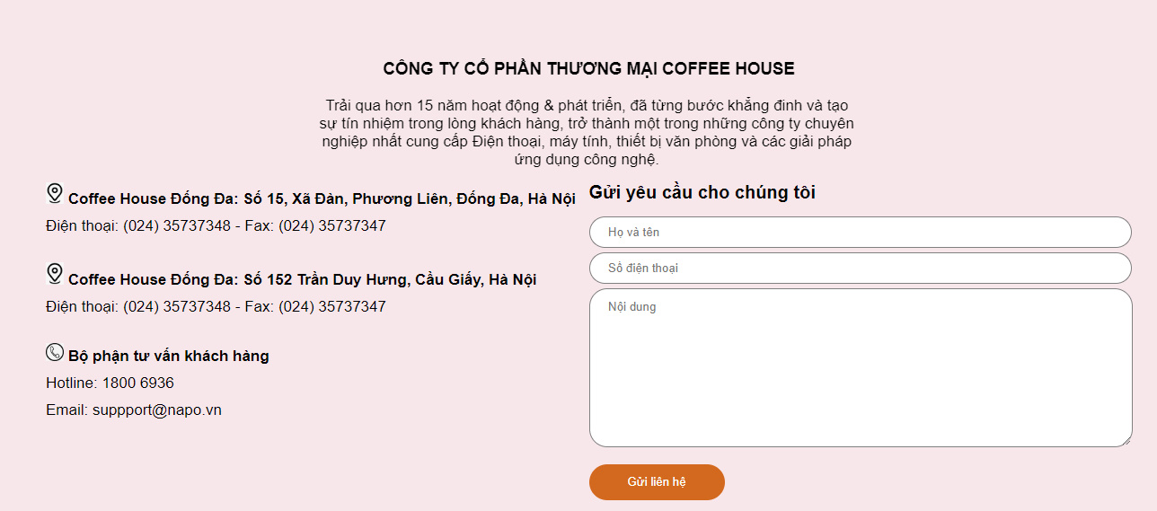

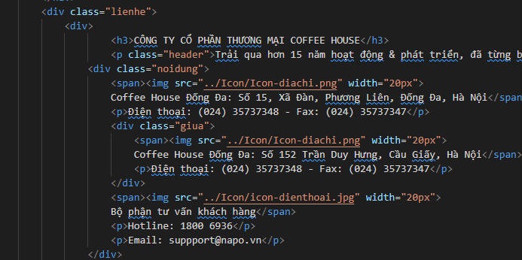

* Tạo các thẻ <p> <h3>,…. Và đặt tên class cho từng thẻ để code CSS.
* Cho hình ảnh icon vào và chỉnh width cho phù hợp với nội dung.

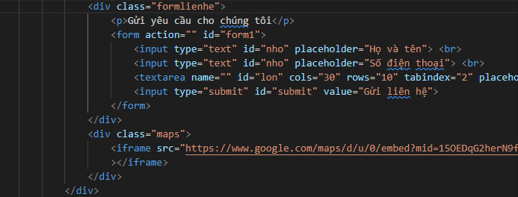

* Tạo form cho khách hàng điền nội dung để liên lạc.
* Đặt ID cho từng form và code CSS cho các form.

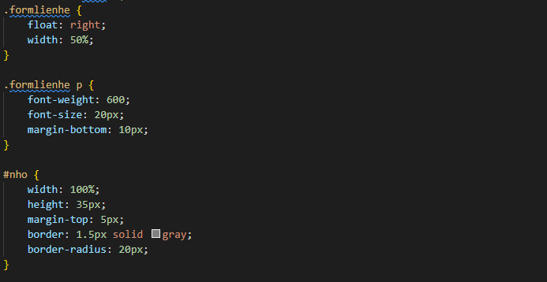

* Chia làm 2 width mỗi width 50% và dùng float để set nằm bên trái hoặc bên phải. Chỉnh kích thước chữ và nội dung cho phù hợp.
* Dùng lệnh border-radius để bo góc cho các dòng điền thông tin.
* Dùng border + solid gray tạo bo góc nối liền màu gray.

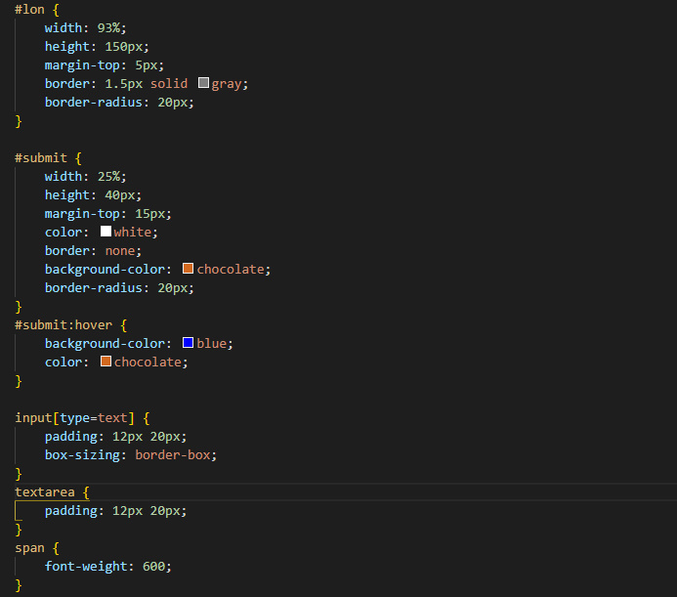

* Chỉnh kích thước các input cho nút gửi liên hệ.
* Set hover cho type button như màu nền cũng như màu chữ khi rê chuột vào type button.
* Dùng padding cho dãn ra dễ nhìn.

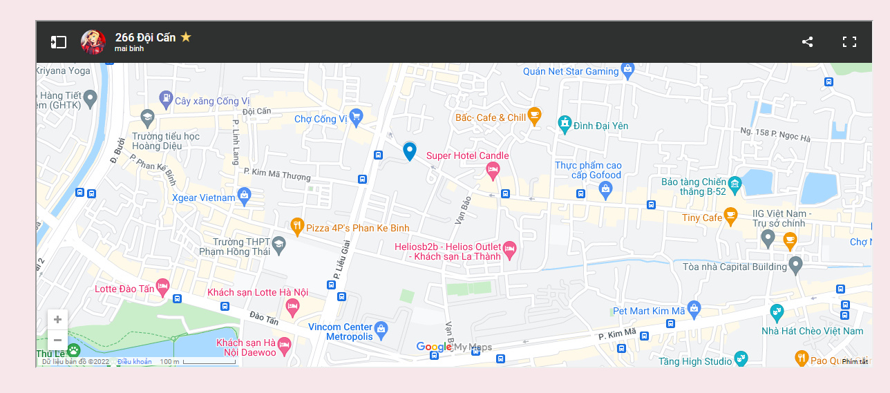

* Dùng iframe copy link dán vào sau đó chỉnh CSS cho vừa với trang.

**ĐĂNG KÝ – ĐĂNG NHẬP**

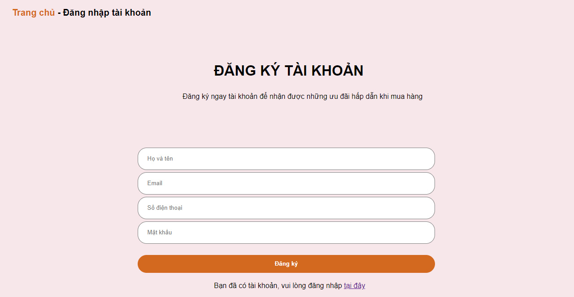

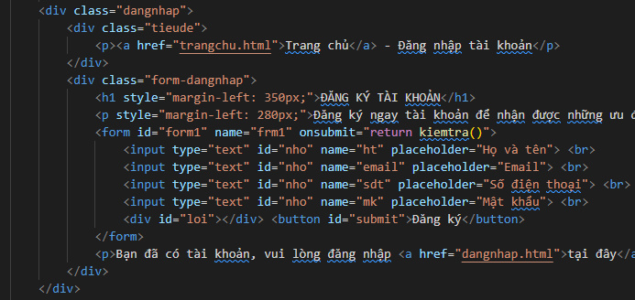

* Tương tự như những HTML trên gọi tên từng class và cài đặt cho cách đều bên lề cho phù hợp.
* Dùng form để tạo form đăng ký.
* Return hàm kiemtra() từ Code JS.

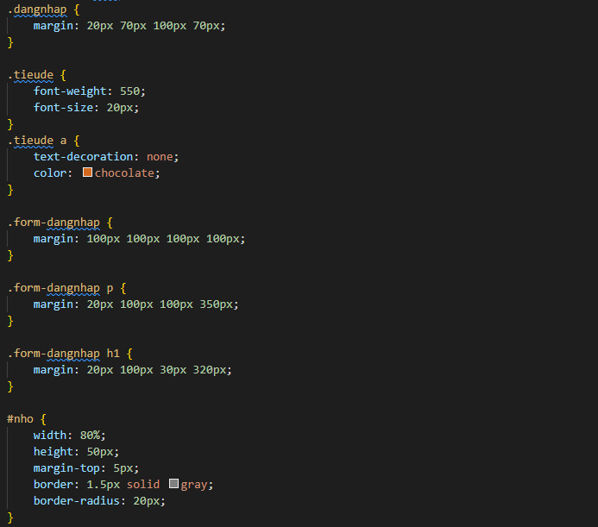

* Tương tự như những trang trên chỉnh cho chữ đậm hơn và kích thước chữ vừa phải.
* Chỉnh cho width và chiều cao hợp lý chỉnh bo góc và bo đường liền màu bo gray.

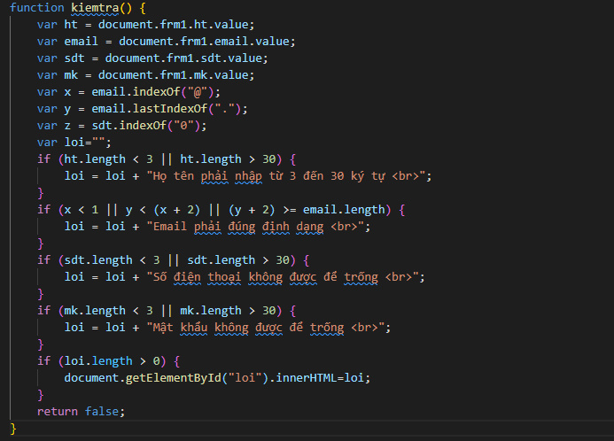

* Khai báo các biến và dùng lệnh if để đặt điều kiện cho từng input cần xét.
* Họ tên sdt và mk không được để trống và kí tự phải lớn hơn 3 và nhỏ hơn 30.
* Check lỗi Email kí tự @ phải xuất hiện ít nhất 1 lần và số điện thoại phải bắt đầu bằng số 0.
* Ngược lại thì không hiện ra lỗi.

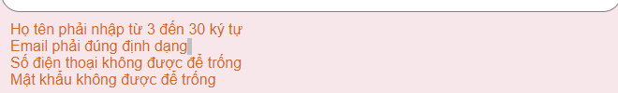

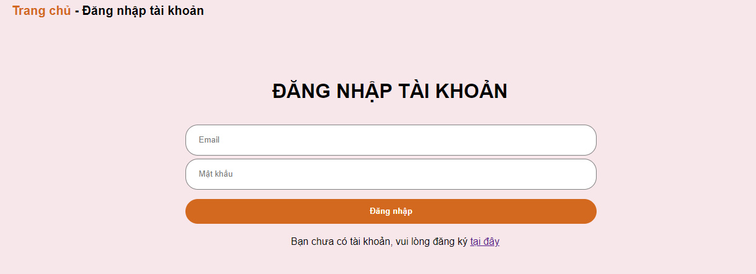

* Tương tự như trang đăng ký em đã giải thích ở trên.s